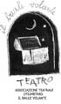
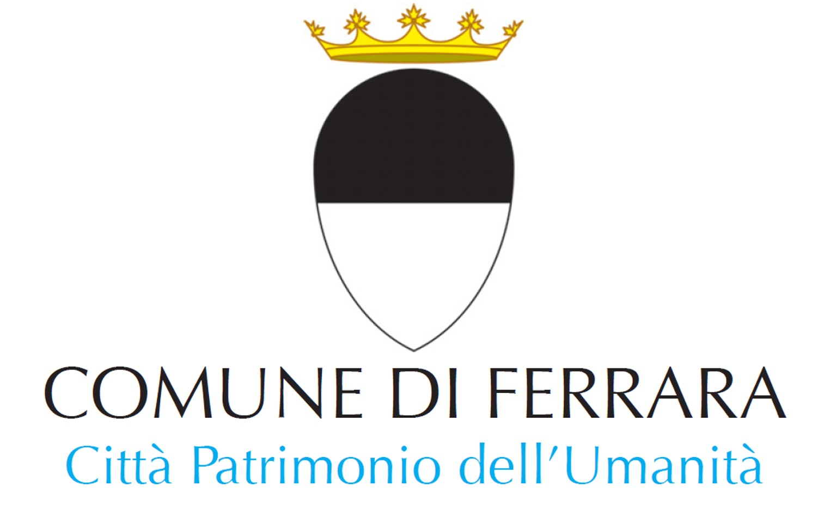



Comunicato stampa

Agli organi di Informazione, loro sedi

Sala Estense secondo appuntamento:
arrivano I tre porcellini: si ride!

Sabato 29 Dicembre alle ore 16,00 la ventunesima edizione della rassegna natalizia “Babbo Natale, Gnomi e Folletti” prosegue, come di consueto, alla Sala Estense (Ferrara, Piazza Municipale), con lo spettacolo “I TRE PORCELLINI, l’arcinota storia, raccontata dallo sfortunatissimo lupo” di Pandemonium Teatro la compagnia storica della città di Bergamo che presenta uno spettacolo dal sapore genuinamente comico.

La storia che viene narrata sul palco scenico è quella classica, nota ai più: Tre fratellini vivevano insieme, nel porcile di una fattoria: “Fammi entrare”. “Stringiti”. “Ahia, smettila di spingere”. “Ma sei ingrassato ancora”. “Fammi posto, dai tirati in là”. “Sei proprio grasso come un porco!”. “Senti chi parla, lo stinco di santo!”.
… Beh, c’era qualche problema di spazio. E lo spazio vitale per potersi esprimere!
Il divertente spettacolo di Pandemonium Teatro che vede in scena Tiziano Manzini in persona - lo storico artista che ha segnato il cammino della compagnia bergamasca – seguirà poi gli eroi porcelli nei loro tentativi di “metter su casa” e nella loro lotta contro la voglia irrefrenabile di cosciotti e zamponi di maiale del LUPO, l’eternamente affamato!
Porcellini, porcelloni, case, casine, lupi, uomini-lupo, magari pirati. Per di più lui, il lupo affamato ma molto, molto sfortunato, è un appassionato di salumi, prosciutti e in genere della carne di maiale. Ma non è finita! Se il lupo è anche un appassionato del fai da te, gli piacciono gli imbonitori televisivi e ama canticchiare canzoncine per bambini, come andrà a finire la storia?
Manzini ci presenta uno spettacolo in bilico fra gioco e narrazione, fra paura e ironia, fra solide pareti e fantasmatiche evocazioni in un susseguirsi di battute, scherzi e risate per un pomeriggio di genuino divertimento dedicato proprio a tutta la famiglia.
Pandemonium Teatro si occupa, da quasi trent’anni, di Teatro Ragazzi. Il lavoro della compagnia si caratterizza per la ricerca di una nuova drammaturgia e per una crescente attenzione alla narrazione teatrale, intesa come spazio dove favorire l’attore-creatore. L’oralità, la nuova drammaturgia e la riflessione sullo spazio teatrale sono quindi gli elementi-base delle produzioni di questa che a tutti gli effetti è la più storica e nota compagnia bergamasca e che spaziano dal comico al drammatico. A Bergamo Pandemonium organizza laboratori teatrali e rassegne per le scuole del territorio, conferendo un’attenzione particolare al rapporto fra teatro ed educazione, oltre a rassegne dedicate alle famiglie per conto di varie Amministrazioni Comunali sul territorio della Lombardia. Da molti anni Pandemonium è sostenuto dal Ministero dei Beni e delle Attività Culturali quale Centro di Produzione Teatrale e dalla Regione Lombardia.

Per tutti i bambini dai 4 ai 10 anni.

Inizio spettacoli: ore 16,00 (la biglietteria apre a partire dalle ore 15,00)
Biglietti: adulti € 6,00, bambini € 5,00

Informazioni: Il Baule Volante –Paola Storari 347/9386676.

